**Animal bodies**

Feladatok:

1. New words into your vocabularies (Új szavak a szótárba):

fur – bunda, szőrme

mammal – emlősállat

feed – etet

skin – bőr

prey – préda (ragadozó állat tápláléka), zsákmány

1. Write these words into your vocabularies and write lines into your notebooks please.

Írjátok le ezeket a szavakat a szótárfüzetbe és írjatok 1-1 sort a vonalas füzetbe!

1. Hallgassátok meg a következő olvasmányt: <https://www.myon.com/reader/index.html?a=abc_mnfur_f15>
2. A tennivalók: ha rákattintotok a linkre, a következő képet látjátok:

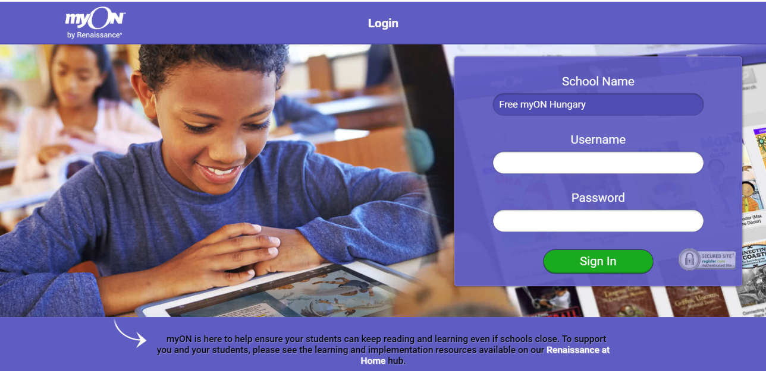

Belépési információ: School Name: Free myON Hungary; username: hungary; password: myon

Ha beléptek, a következő könyvet látjátok.

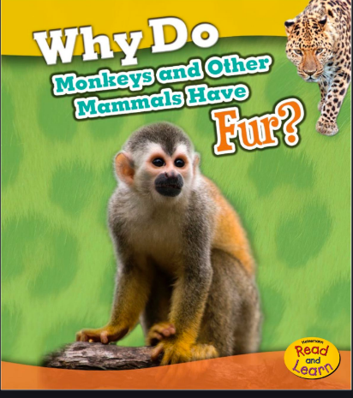

1. Hallgassátok meg, olvassátok el a könyvet. Kérek egy angol nyelvű listát a benne szereplő állatokról.

Határidő: április 3., péntek